Proyecto1 RecyclerView Profesores
Índice
Proyecto1 RecyclerView Profesores 1
1.Introducción 2
2. Definición de la Clase Persona 2
3. Implementación de MainActivity 3
4. Implementación del RecyclerView con LazyColumn 4
5. Diseño de un Elemento de la Lista 5
6. Creación de Datos de Profesores 6

1.Introducción
En este documento, se explica el funcionamiento del código Kotlin proporcionado, el cual define una clase Persona y su uso en una lista de profesores utilizando Jetpack Compose. Se incluirán explicaciones detalladas paso a paso.

2. Definición de la Clase Persona
Se define una data class en Kotlin que representa a una persona con los siguientes atributos:

  - nombre: Nombre de la persona.
  - asignatura: Materia que imparte.
  - email: Correo electrónico de contacto.
  - foto: Identificador del recurso drawable de la imagen de perfil.

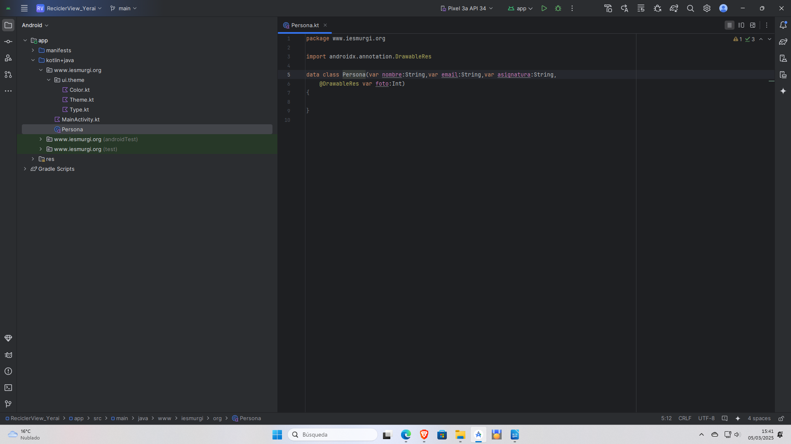

3. Implementación de MainActivity
Se llama a setContent { MiRecyclerView() } para mostrar nuestro ReciclerView.

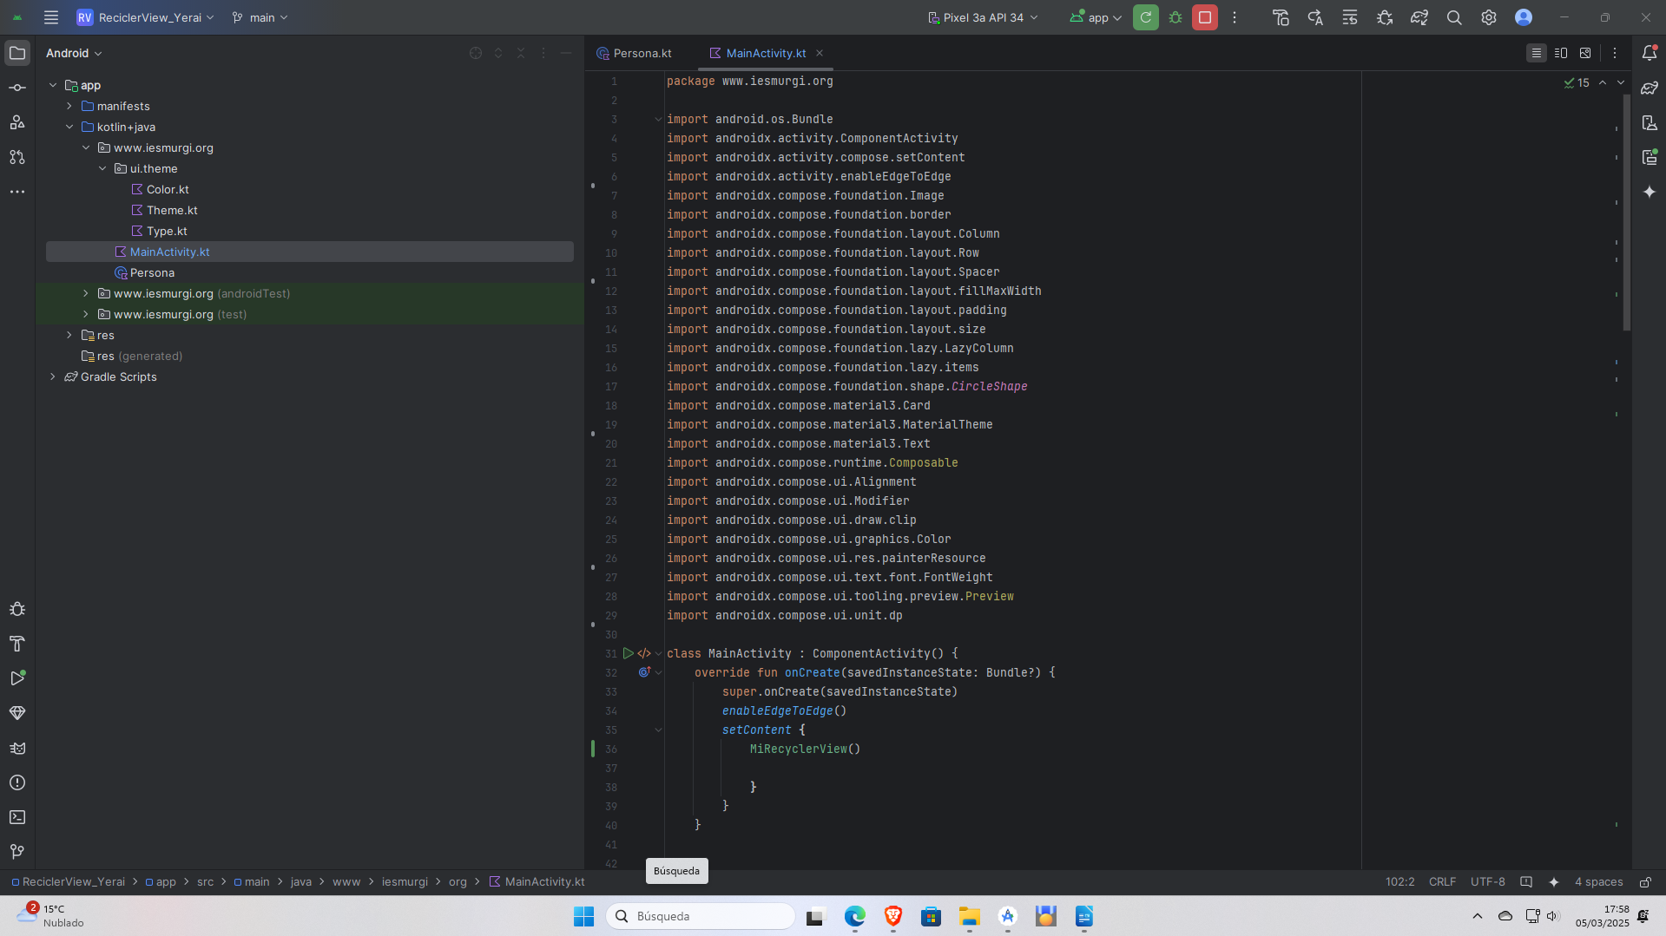

4. Implementación del RecyclerView con LazyColumn
Función MiRecyclerView
MiRecyclerView utiliza un LazyColumn, que es el equivalente en Jetpack Compose al RecyclerView tradicional de Android. Este componente permite mostrar listas de elementos de manera eficiente sin renderizar todos los elementos a la vez.
item{Spacer(modifier=Modifier.padding(20.dp))} se usa para tener espacio y no verlo tanta arriba.
Items(getProfesores()) recorre la lista de Persona y llama a cada elemento con ItemProfe().

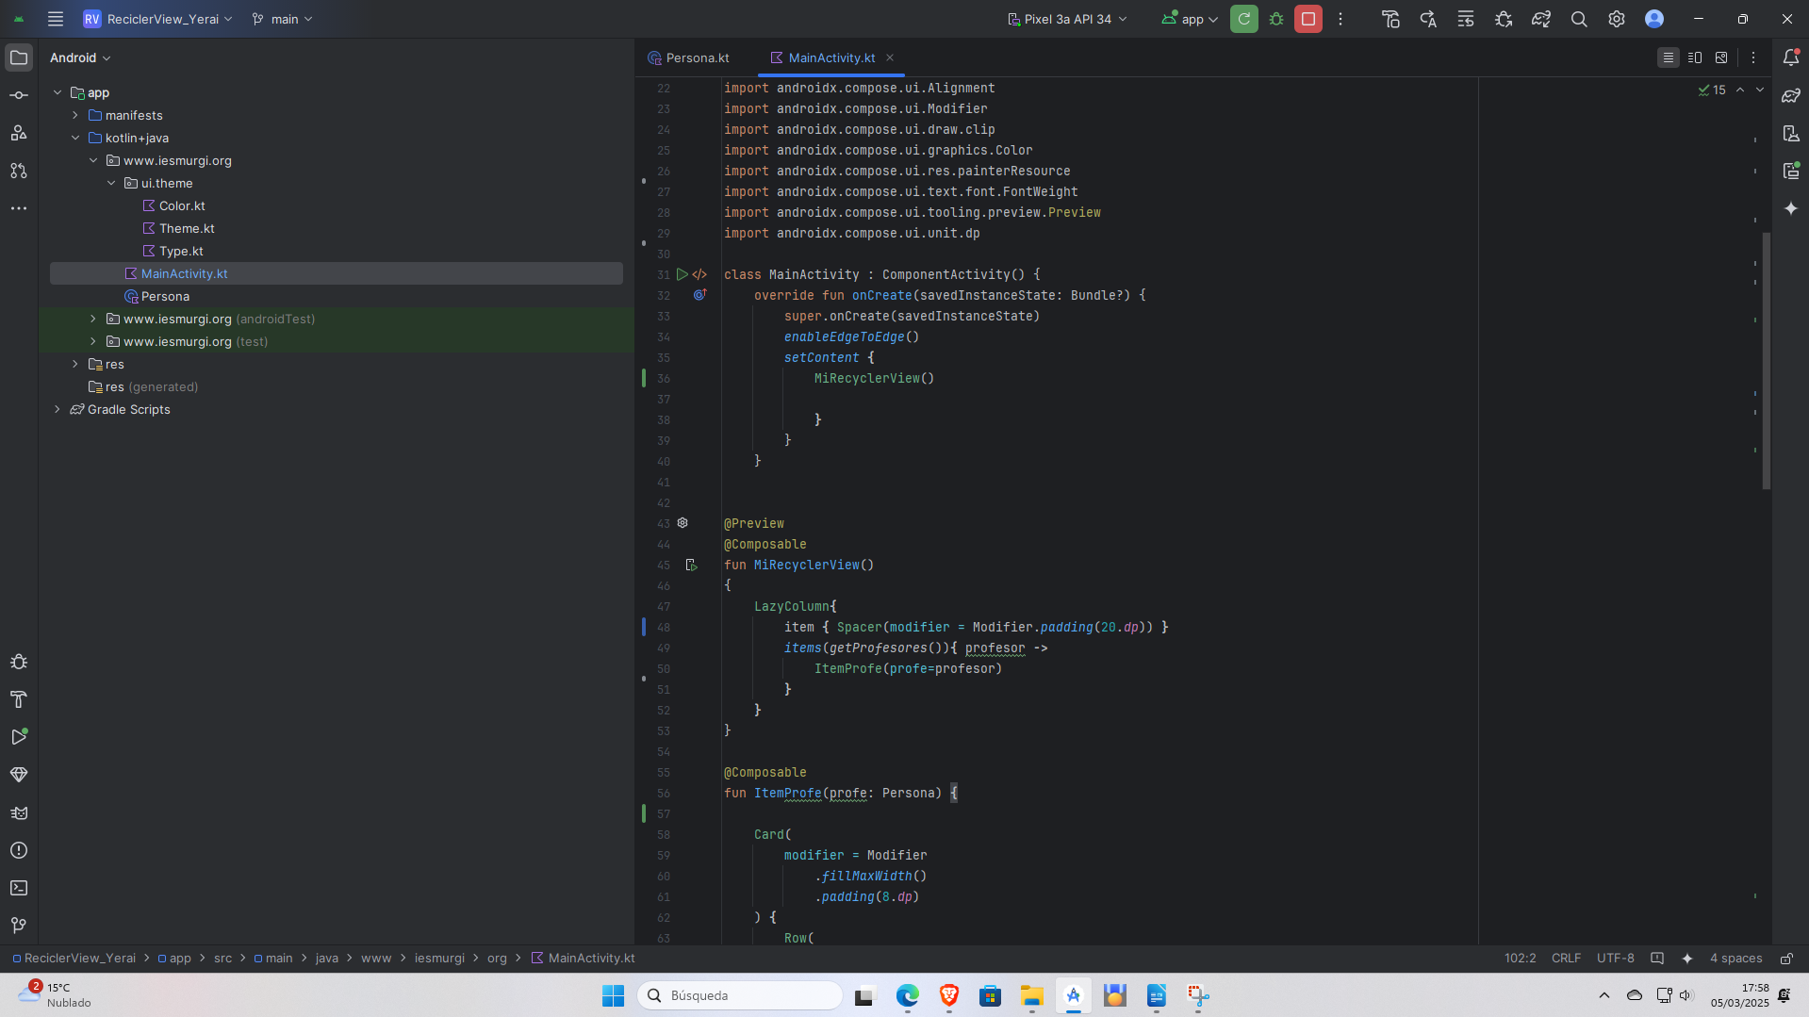

5. Diseño de un Elemento de la Lista
Función ItemProfe
La función ItemProfe es una función @Composable que representa un elemento dentro de un listado de profesores. Recibe como parámetros un objeto Persona (que contiene la información del profesor) y lo muestra dentro de una tarjeta (Card).
Cada tarjeta contiene:
- Una imagen representativa del profesor, obtenida mediante painterResource(id = profe.foto) y estilizada con clip(CircleShape) para mostrarla en forma circular.
- Un Column con el nombre, correo electrónico y asignatura del profesor, estilizados con las
tipografías proporcionadas por MaterialTheme

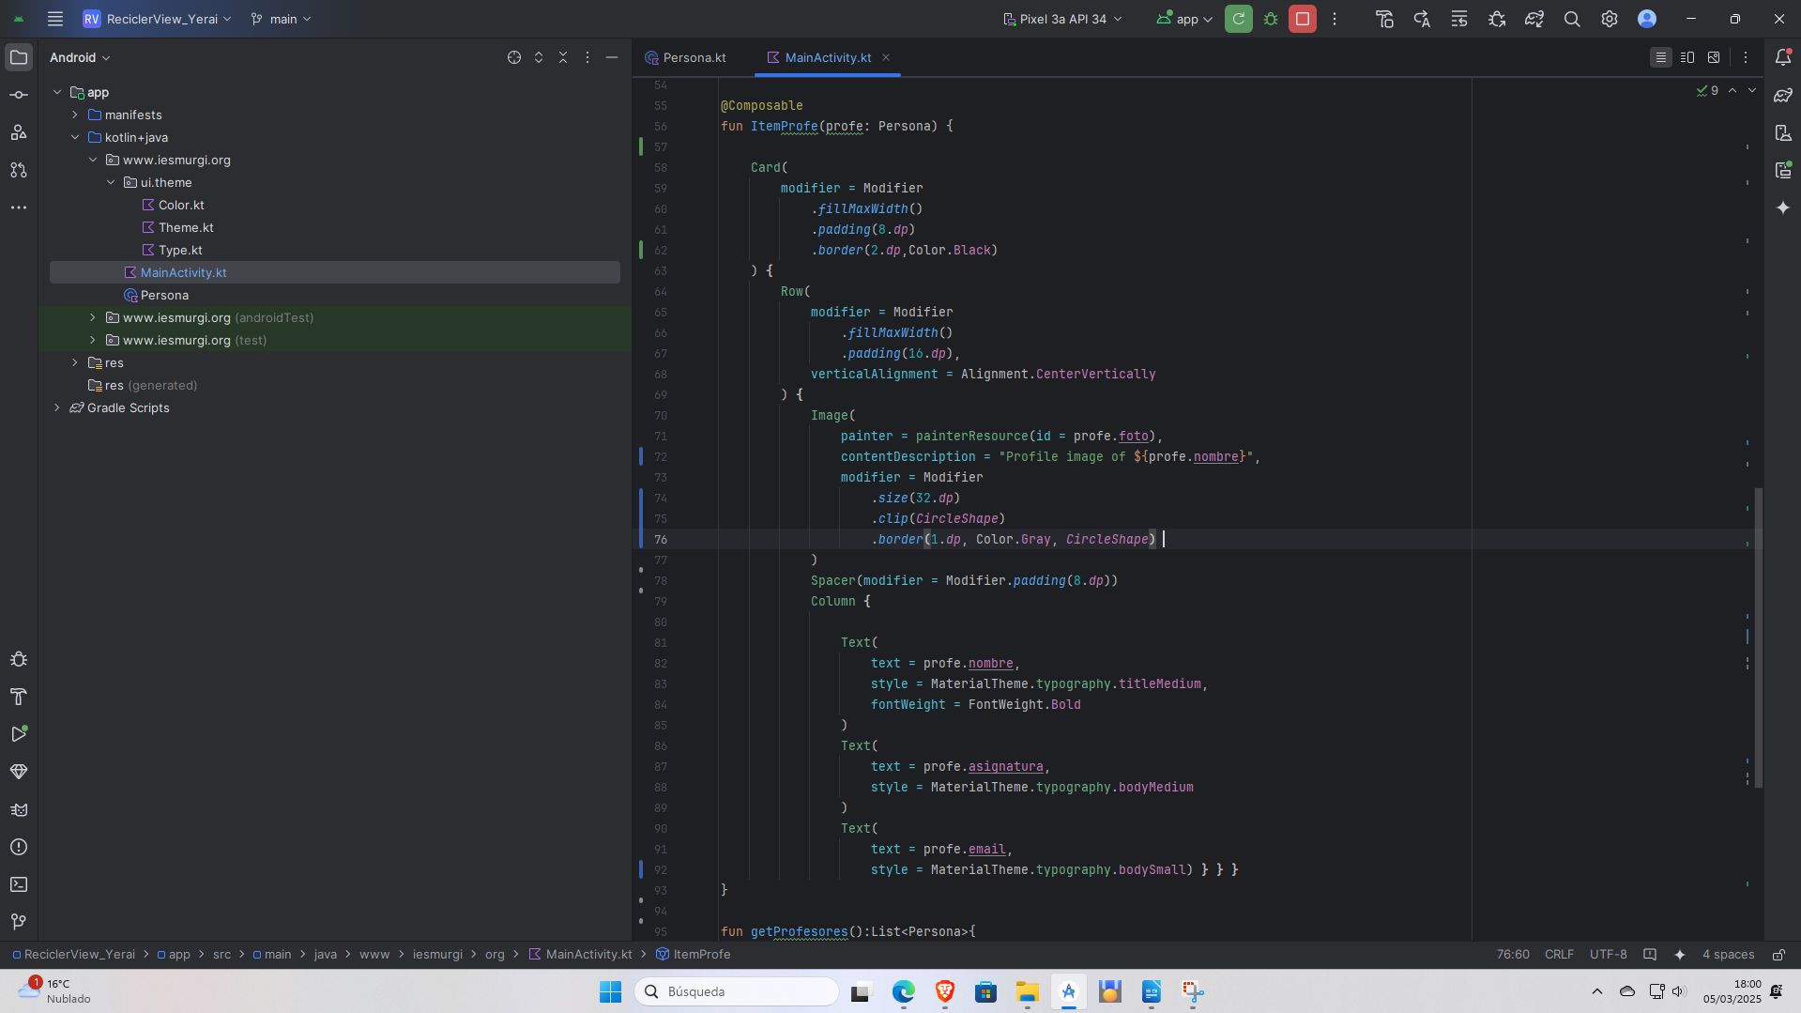

6. Creación de Datos de Profesores
Función getProfesores
- Es una función que devuelve una lista estática de objetos Persona, cada uno con nombre, correo, asignatura e imagen (R.drawable.murgi).

